**SISTEMA ANTI-INTRUSIONE E VIDEOSORVEGLIANZA**

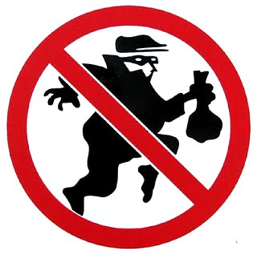

***LA VOSTRA SICUREZZA E’ NELLE NOSTRE MANI.***

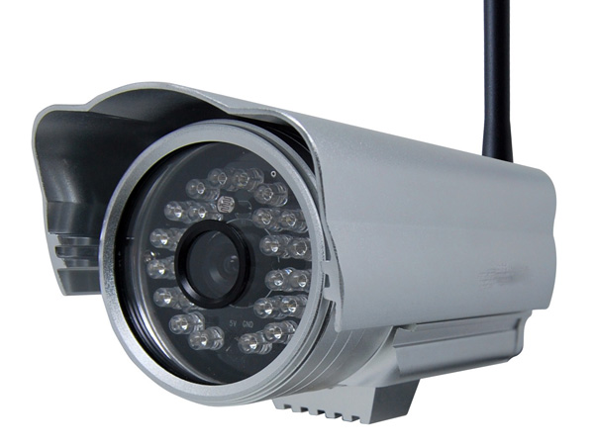

**TELECAMERE:**

Le telecamere scatteranno foto per catturare ogni movimento indesiderato nella stanza, nel loro raggio d’azione. Grazie a queste avrete foto dettagliate dell’ambiente da sorvegliare.

**SENSORI:**

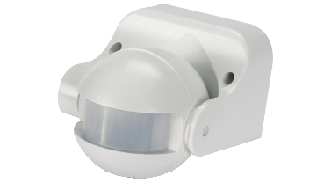

I sensori servono per avere il controllo completo della stanza.

Ogni movimento sarà segnalato,grazie a questi le telecamere sapranno dove è avvenuta l’intrusione e dove si trova il possibile ladro.

**APP ANDROID/SITO WEB:**



Tramite un' app android o sito web è possibile consultare i dati inviati dai sensori e le fotografie scattate dalle telecamere così da permettere, comodamente, di consultare il sistema e tenere sotto controllo l'abitazione.

**COMANDO A DISTANZA:**

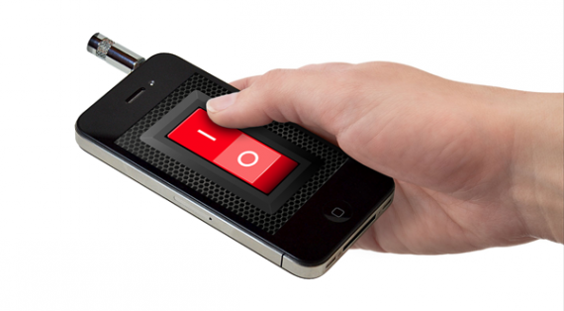

Nel caso in cui il sistema ci avvisi di una possibile intrusione tramite le immagini consultate per mezzo dell’ app, e grazie alla funzione di spegnimento a distanza, vi è possibile disattivare l’allarme nel caso ci sia stata una intrusione non nociva.